**Hướng Dẫn Tạo Web Application**

**Step 1: File-> New | Project**

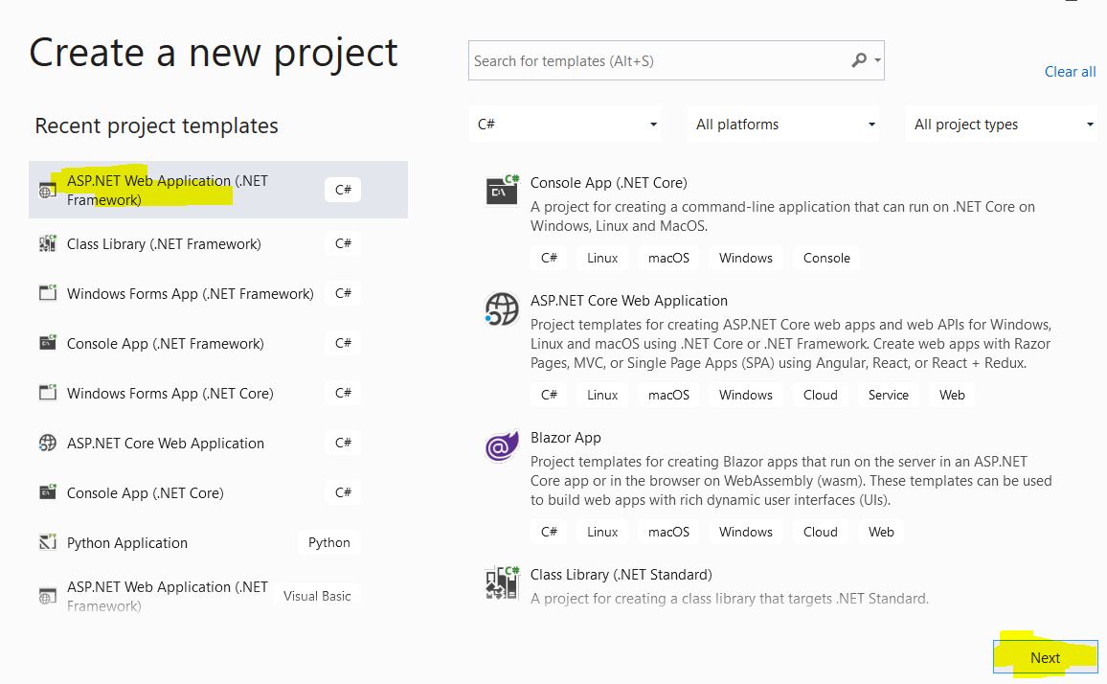

**Step 2:**

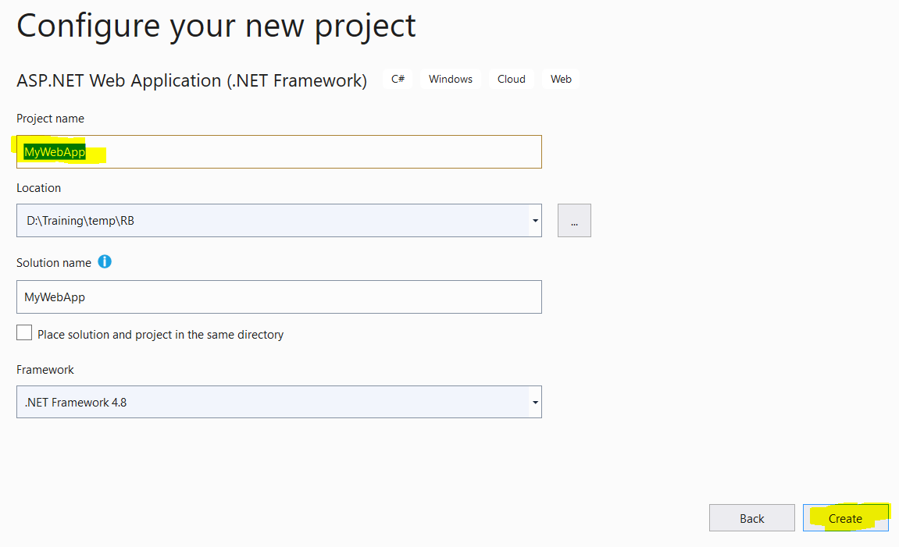

**Step 3:**

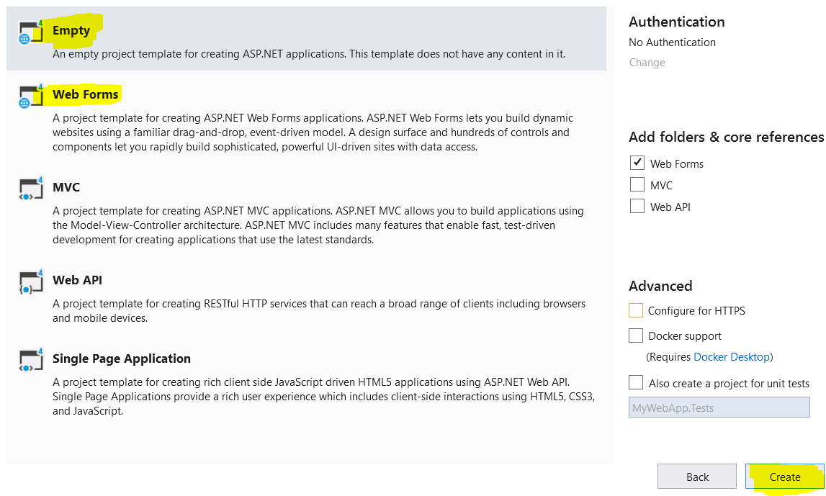

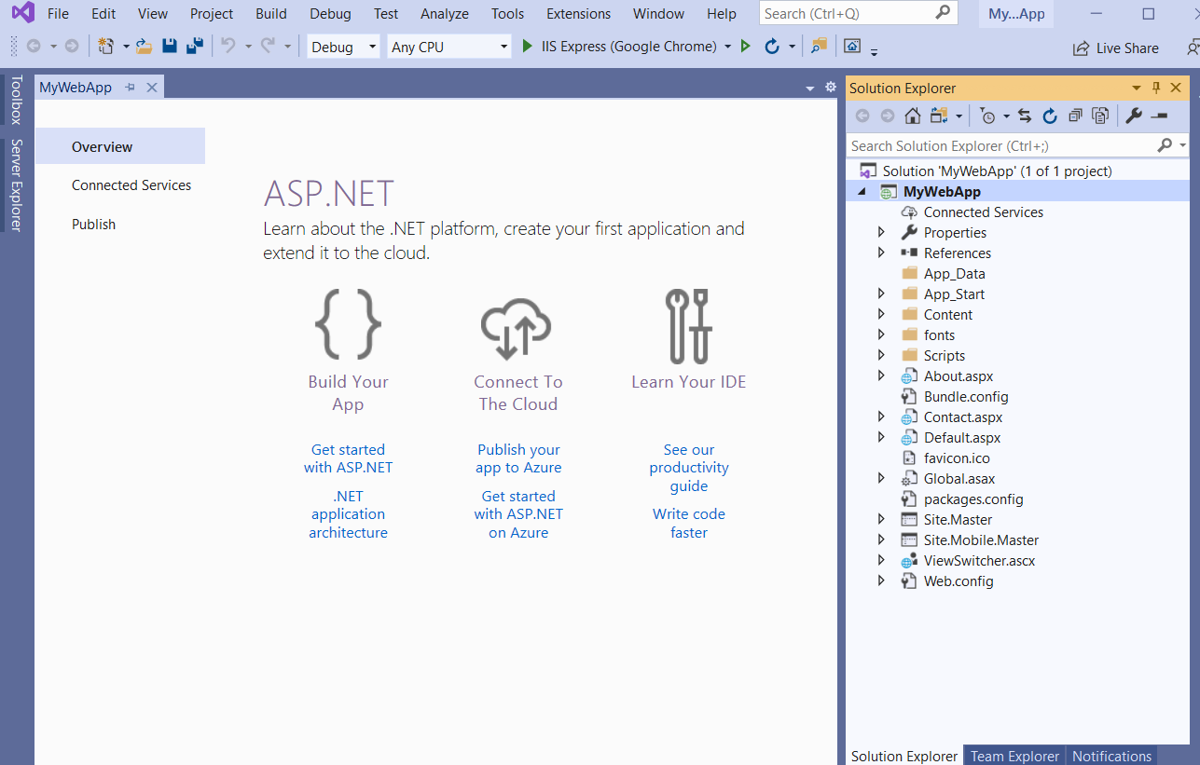

**Step 4: Thêm vào 1 trang Web Form**

**Nhấp phải chuột vào project ( MyWeb) | Add | New Item , chọn Web Form**

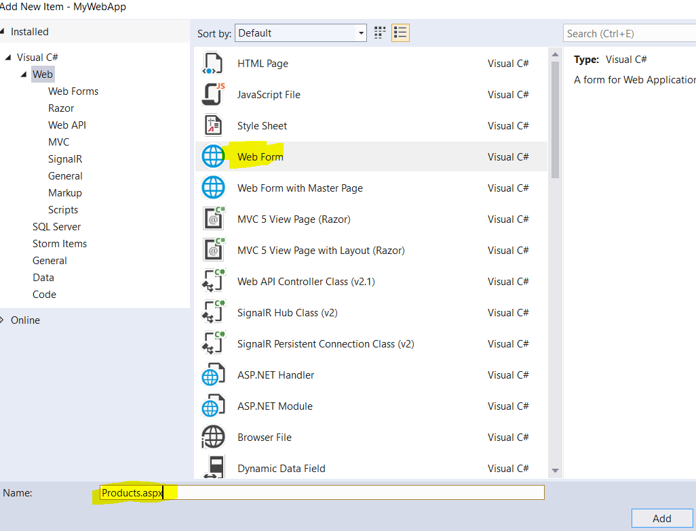

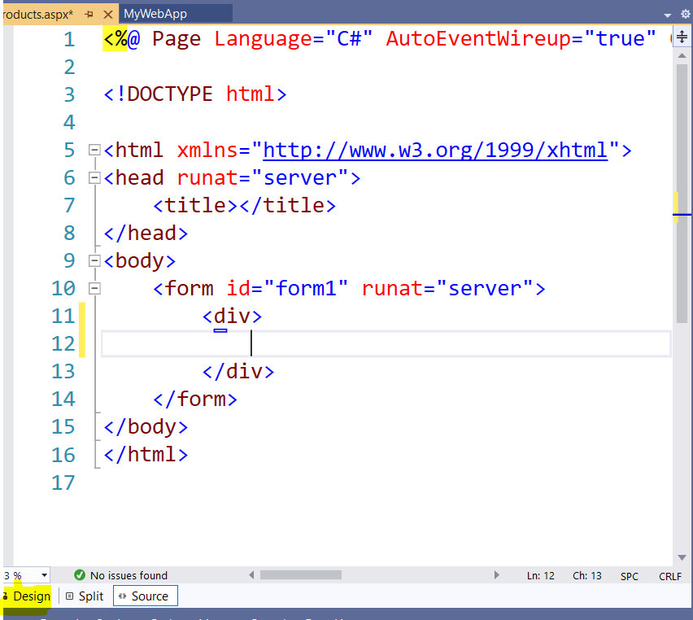

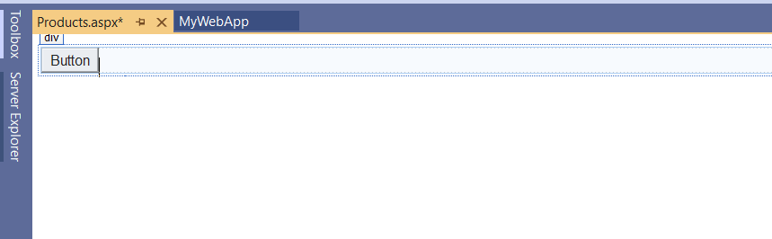

Double-Click trên Button để đăng ký sự kiện click.

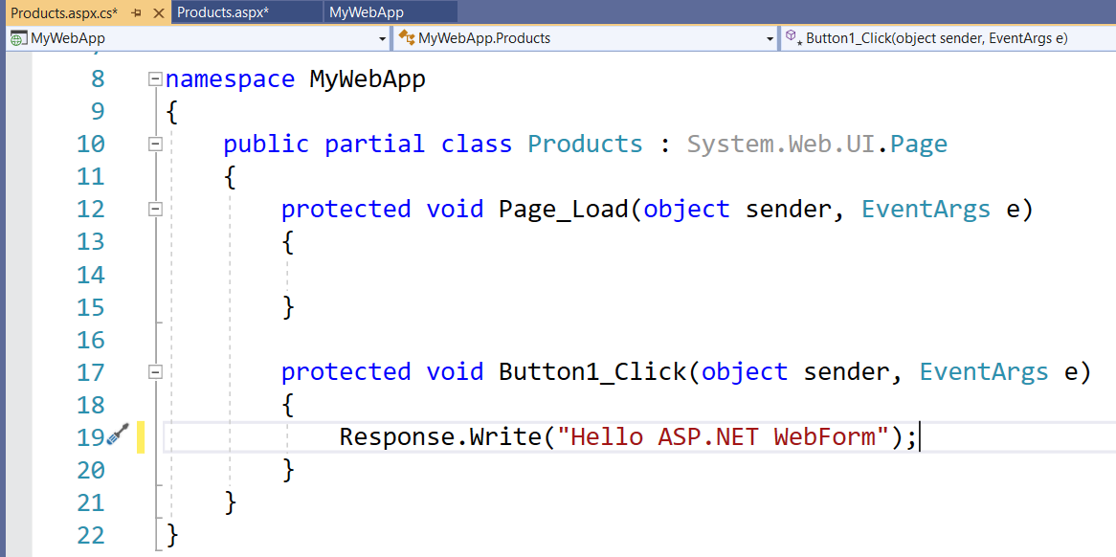

**Step 5: Run WebForm app**

**5.1 : chạy từng trang WebForm**

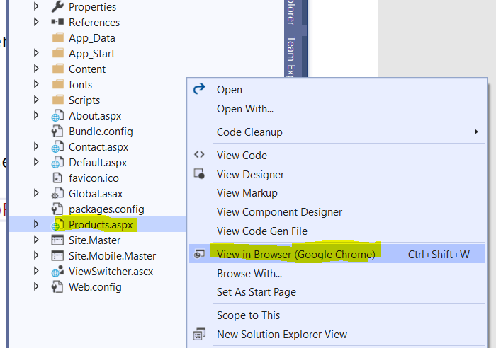

**5.2: Chạy ứng dụng**

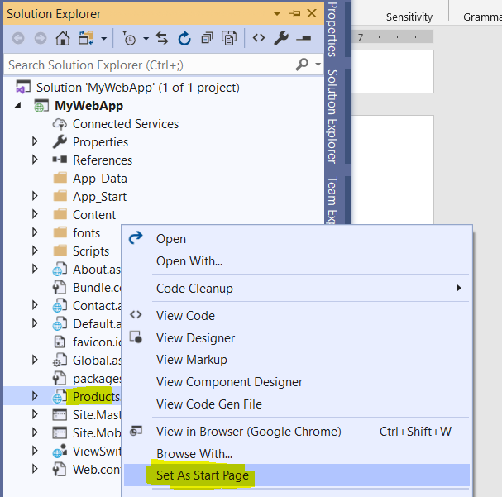

**nhấn Ctrl + F5 để chạy ứng dụng .**

